МУНИЦИПАЛЬНОЕ АВТОНОМНОЕ ДОШКОЛЬНОЕ ОБРАЗОВАТЕЛЬНОЕ УЧРЕЖДЕНИЕ ГОРОДА КАЛИНИНГРАДА ЦЕНТР РАЗВИТИЯ РЕБЁНКА - ДЕТСКИЙ САД №70

Проект
«Приключение Мышонка Недо
в Калининграде»

Руководитель:
педагог-психолог
Калейкина Ирина Дмитриевна

г. Калининград
Введение
«Любовь к родному краю, знание его истории - основа,
на которой только и может осуществляться рост
духовной культуры всего общества»
Д. С. Лихачёв

В современных условиях пробуждение интереса детей к историческому и культурному наследию России, гражданское и патриотическое воспитание относятся к задачам дошкольного образования.
Целью Федеральной образовательной программы дошкольного образования является разностороннее развитие ребёнка в период дошкольного детства с учётом возрастных и индивидуальных особенностей на основе духовно-нравственных ценностей российского народа, исторических и национально- культурных традиций. К традиционным российским духовно-нравственным ценностям относятся жизнь, достоинство, патриотизм, гражданственность, служение Отечеству и ответственность за его судьбу, историческая память и преемственность поколений.
Важным моментом при организации воспитательно-образовательного процесса является ясное понимание необходимости воспитание патриотизма у дошкольников. Чувство патриотизма многогранно по содержанию. Одно из социально – значимых направлений в работе с детьми – краеведение: знакомство с историей родного края, природой, людьми, которые жили и живут рядом.
Актуальность
Дошкольный возраст – самая важная стадия формирования личности человека, ее фундамент. Именно с раннего возраста необходимо воспитывать уважение к традициям предков, их мудрости и культуре, обрядам и обычаям. Знакомясь с культурными ценностями и традициями своего народа с раннего детства, черпая вдохновение в близком окружении, дети впитывают эту любовь, именно на этой основе закладываются предпосылки нравственности, патриотизма и любви к Родине. Но подобно любому другому чувству, патриотизм обретается самостоятельно и переживается индивидуально. Он прямо связан с личной духовностью человека, ее глубиной.
В настоящее время в обществе отмечается низкий уровень общей культуры (культуры родительства, коммуникативной, сексуальной культуры и прочих её компонентов), потеря духовно – нравственных ориентиров, самоустранение многих родителей от воспитания детей, всё это порождает многочисленные проблемы в личностном становлении подрастающего поколения. Поэтому готовность семьи к воспитанию ребёнка, их уровень психолого-социально-педагогической культуры имеют огромное значение.
Родители современных детей больше зациклены на интеллектуальном развитии детей. А нравственное, патриотическое, трудовое воспитание идёт «боком». Нередко образовательный процесс идёт в ущерб тому времени, которое мог бы провести родитель с ребёнком. Дети сталкиваются с проблемой недостатка активного отдыха и живого общения, отдых зачастую тратится на гаджеты и компьютерные игры.
Дошкольное учреждение старается восполнить этот пробел и строит свою работу, основываясь на личностных потребностях ребёнка.
Так как большую часть времени дети находятся в детском саду, то приобщение детей к культурным ценностям и традициям русского народа в процессе образовательной деятельности является главным средством формирования у них патриотических чувств и развития духовности. Педагог может вовлечь детей в активную познавательную деятельность, поддержать интерес к истории родного края, а также заинтересовать родителей тематикой проекта через разные виды деятельности, показать один из способов организации свободного времени.
Постановка проблемы
Сравнивая мир социальных взаимоотношений, мир познания, мир культуры и истории детей 20 века и современных детей, мы видим и понимаем, что дети изменились. Они не стали лучше или хуже. Они стали другими.
Современные дети легче, чем любой взрослый, осваивают компьютерную технику, при этом читают меньше книг и сложнее сходятся с людьми.
Исчезла потребность в общении со сверстниками, взаимодействие с социумом для современных детей оказывается менее важным.
Дети потеряли многие волевые качества, снизился их общекультурный кругозор. Старшее поколение прекрасно запоминало отрывки из произведений, цитаты из фильмов, у нынешних детей такой необходимости нет. Они с детства знают, что хранить лишнюю информацию в голове бессмысленно, ведь всегда можно обратиться к Интернету. Дети выглядят отчужденными, постоянно сидят в наушниках, играют в телефонные и компьютерные игры.
Современные дети не спрашивают о прошлом, не могут себе представить, что когда-то люди жили в другом мире. Им важнее узнавать новое о современной жизни, идти в ногу с техническим прогрессом. Ценности новой цивилизации зачастую «паразитические». Задача педагогов – наполнить внутренним содержанием растущее поколение, с раннего возраста прививать духовно-нравственные ценности, развивать интерес детей к истории. Ведь кто не знает прошлого - не сможет понять и сориентироваться в сегодняшнем и будущем.
Всем известно, что дети в дошкольном возрасте живут в игре, в сказке, все игрушки для них - живые. Также известно, что ребенок гораздо охотнее занимается, если преподнести нужные знания в игровой ситуации. И для нашего проекта мы выбрали интересную форму подачи материала, знакомящего детей с историей родного края.
На данную идею вдохновила книга Кристины Кретовой «Приключение мышонка Недо в Калининграде, или квест Мышиного короля», которая рассказывает о приключениях мышонка из города Санкт-Петербург в городе Калининграде. История, описанная в книге, явилась основой нашего увлекательного путешествия с детьми подготовительной группы по нашему уникальному городу с интересной историей.
Проект состоит из интерактивных занятий, творческих мастерских, походов в музеи, квестов на разных платформах Калининграда и Калининградской области. Проект предполагает активное участие родителей: совместные выезды, посещение музеев, выполнение заданий по проекту вне детского сада.
Объект исследования: город Калининград и Калининградская область.
Предмет исследования: историческое наследие Калининграда, Куршская коса, г. Светлогорск, г. Зеленоградск, г. Балтийск.
Гипотеза исследования: если каждый житель города Калининграда с детских лет будет интересоваться и знать историю своего города, то он будет передавать информацию из поколения в поколение, что привьет интерес к истории родного края и любви к нему.
Участники проекта:
- воспитанники подготовительной группы детского сада;
- педагоги ДОО;
- родители воспитанников
Тип проекта: коллективный, творческий, долгосрочный.
Время реализации проекта: учебный год
База реализации: МАДОУ ЦРР – д/с № 70, разные платформы города Калининграда.
Цель: приобщение детей дошкольного возраста к культурно-историческому наследию и природному окружению города Калининграда и Калининградской области.
Цель проекта достигается по мере решения в единстве следующих задач:
1.Создать условия для включения детей старшего дошкольного возраста в процесс творческо-исследовательской деятельности, стимулирующей познавательный интерес к истории родного края.
2. Развивать познавательную активность через различные виды деятельности (интерактивные занятия, экскурсии, мастер- классы).
3.Обогатить эмоциональный опыт детей через коммуникацию с окружающим социумом.
4.Организовать тесную взаимосвязь с родителями, вовлечь их в совместную проектно - исследовательскую деятельность.
5.Воспитывать у детей любовь к Родине, чувство гордости, восхищение её красотой, бережное отношение к ней.
Ожидаемые результаты:
- Пробуждение интереса детей к истории родного края, получение положительных эмоций и развитие эмоционального интеллекта.
- Знакомство с достопримечательностями Калининградской области, города Калининграда, его историей, культурой, природой, людьми, которые жили и живут рядом.
- Объединение педагогов, детей и родителей в реализации проектно-исследовательской деятельности.
- Расширение кругозора, общей осведомлённости, углубление имеющихся знаний, коммуникативных навыков, активного словарного запаса.
- Усвоение правил поведения в обществе, социальных норм.
- Развитие творческого потенциала в процессе участия в мастер–классах.
- Бережное отношение к прошлому, уважение к традициям предков, культуре.
- Повышение чувства гордости, патриотизма, любви к Родине и родному краю, формирование гражданской идентичности и ценностных ориентаций.
Направления работы по приобщению детей к истории родного края:
Для детей:
- Организация и проведение цикла тематических занятий.
- Организация и проведение экскурсий.
- Совместное творчество детей с родителями

- Знакомство с историей города через разные виды деятельности
(интерактивные занятия, экскурсии, мастер-классы)
Для педагогов:
- Создание условий для проведения интерактивных занятий, творческих мастерских, совместных экскурсий.
- Подготовить информацию о проекте для родителей в родительских уголках, в чатах, в социальной сети ВКонтакте.
- Взаимодействие с работниками культуры города Калининграда.
Для родителей:
- Привлечение родителей к совместной творческой деятельности, участие в мероприятиях, организованных в рамках проекта.
Методы:
- Исследовательские
- Информационные
- Творческие
- Практические
Этапы реализации проекта
I. Организационно-подготовительный этап
- Обоснование актуальности темы, мотивация ее выбора.
- Определение цели и задач проекта.
- Разработка рабочего плана реализации проекта «Приключение мышонка Недо в Калининграде».
- Сбор информации, подбор материала (инструментария), литературы, разработка содержания занятий с детьми, экскурсий.
- Привлечь к проекту родителей, довести до сведения важность этой проблемы, вовлечь в реализацию проекта.

II. Основной этап
Реализация проекта «Приключение мышонка Недо в Калининграде» по рабочему плану в подготовительной группе ДОУ:
- Образовательная деятельность с детьми по темам мероприятий
- Совместная деятельность педагога с детьми
- Самостоятельная деятельность детей совместно с родителями.
- Работа с родителями по взаимодействию в рамках проекта
- Организация совместных с родителями мероприятий
- Расширение творческого взаимодействия ДОУ с учреждениями социума, реализация новых форм работы.
III. Заключительный
- Презентация проекта на педсовете и родительском собрании.
- Обобщение результатов работы на педсовете ДОУ.
- Анализ деятельности проекта в социальной сети ВКонтакте и сайте ДОУ.
- Формулировка выводов, дальнейшие перспективы реализации проекта.
Ресурсное обеспечение проекта:
1. Нормативно – правовой ресурс:
- согласование проекта с администрацией детского сада;
- утверждение проекта на заседании педагогического совета.
2. Материально – технический ресурс:
- пополнение развивающей предметно-пространственной среды в группах, расходного материала для изготовления пособий.
3. Информационный ресурс:
- подбор методической и познавательной литературы по теме;
- сбор информации по теме проекта из Интернета и периодических изданий.
Материально-технический ресурс:
Средства обучения и воспитания
- печатные (пособия, книги для чтения, раздаточный материал и т.д.);
- электронные образовательные ресурсы (мультимедийные презентации);
- аудиовизуальные (видеофильмы);
- наглядные плоскостные (плакаты, карты, иллюстрации, картины, картинки);
- демонстрационные (предметы искусства-изделия из янтаря и т.д.)
Кадровый ресурс:
Разработку и реализацию проекта обеспечивают работники ДОУ:
- заместитель заведующего Чабан Е. А.
- педагог-психолог Калейкина И.Д.
- педагоги подготовительной к школе группы
Литература
1.Велейко О. Калининград там, где танцует лес. – Москва, Издательство «Настя и Никита», 2022.
2. Кретова К. Приключение мышонка Недо в Калининграде, или квест Мышиного короля. - ООО Издательство «Питер», 2022.
3. Моткова И. Сон Лизы. - Калининград, 2020

Интернет-источники

https://cloud.mail.ru/public/XCrP/aeRT5ovaV

Календарный план реализации проекта

Срок проведения | Тема мероприятия | Форма работы
Октябрь | «Знакомство с мышонком Недо» | Получение почтовой посылки из города Санкт- Петербург. Рассматривание содержимого посылки; знакомство с мышонком Недо и книгой Кристины Кретовой «Приключение мышонка Недо в Калининграде, или квест Мышиного короля».
Октябрь | «Кёнигсберг- Калининград. Калининградская область - часть России» | Интерактивное занятие: просмотр фотографий старого Кёнигсберга; знакомство с картой Калининградской области, картой России.
Ноябрь | «Виртуальная прогулка по городу Кёнигсберг» | Экскурсия в музей Фридландские ворота. Встреча с детской писательницей Ириной Мотковой.
Ноябрь | «Удивительная встреча мышонка Недо с Ариной» | Чтение книги Кристины Кретовой «Приключение мышонка Недо в Калининграде, или квест Мышиного короля». Просмотр презентация по произведению.
Ноябрь | «Кёнигсбергский марципан».  Творческая мастерская «Юный кондитер» | Интерактивное занятие: знакомство с историей создания марципана. Изготовление марципана из мягкого пластилина, оформление с применением бумбоньерки.
Декабрь | «Бранденбургские ворота - как часть исторического наследия» | Экскурсия в музей Бранденбургские ворота «Музей марципанов». Приобретение марципанового пластилина для каждого участника экскурсии.
Декабрь | «Марципановые чудеса» | Изготовление творческих работ из марципанного пластилина совместно с родителями. Организация фотовыставки «Марципановое чудо».
Декабрь | «Там, где танцует лес» | Чтение книги Кристины Кретовой «Приключение мышонка Недо в Калининграде, или квест Мышиного короля». Просмотр презентации «Куршская коса».
Декабрь | «Виртуальная прогулка по Куршской косе» | Интерактивное занятие: просмотр презентации «Куршская коса»; знакомство с немецким ученым Вильгельм Франц Эфа.
Декабрь | «Новогодние приключения на Куршской косе» | Совместный выезд с родителями в музей заповедник Куршская коса на Новогодний квест.
Январь | «Путешествие продолжается». | Чтение книги Кристины Кретовой «Приключение мышонка Недо в Калининграде, или квест Мышиного короля».
Январь | «Янтарь – золотой камень» | Интерактивные занятие: просмотр презентации «Янтарь – золотой камень»; посещение «Музея янтаря» в одной из групп ДОУ.
Февраль | «Коты-символ города Зеленоградск. Волшебные часы города Светлогорск» | Интерактивные занятие: просмотр презентации «Зеленоградск. Светлогорск»; знакомство с историей создания «солнечных часов» в городе Светлогорск, их создателем Николаем Фроловым. Творческое задание «Найди всех кошек».
Февраль | «Путешествие продолжается» | Чтение книги Кристины Кретовой «Приключение мышонка Недо в Калининграде, или квест Мышиного короля».
Февраль | «Калининградский вокзал - как часть исторического наследия» | Экскурсия в музей РЖД «Центр сохранения исторического наследия»
Март | «Самый западный маяк России.  Научно – исследовательское судно «Витязь» - часть экспозиции музея мирового океана» | Интерактивное занятие: просмотр презентации; виртуальное знакомство с знакомство с маяком города Балтийска; музеем Мирового океана.
Март | «Хомлины – символ Калининграда» | Интерактивные занятие с просмотром презентации: знакомство с историей создания Хомлинов.
Март | «Приключение Барона Мюнхгаузена в Кёнигсберге» | Интерактивные занятие с просмотром презентации: рассказ про Барона Мюнхгаузена. Чтение книги Кристины Кретовой «Приключение мышонка Недо в Калининграде, или квест Мышиного короля».
Март | «Музей открыток или Дом смотрителя у Высокого моста» | Посещение музея открыток. Отправка открытки в ДОУ.
Апрель | «Ура! Квест пройден» | Итоговое занятие по завершению проекта «Приключение мышонка Недо в Калининграде, или квест Мышиного короля». Обратная связь от детей подготовительной группы. Обсуждение самых ярких моментов проекта.

Приложение 1
История нашего путешествия
А началось это так. Ранним осенним утром в детский сад №70 доставили посылку, адресованную детям подготовительной группы «Весёлые ребята». Открыв посылку, дети обнаружили мышонка Недо, недавно побывавшего в Калининграде. Он так впечатлился пребыванием в нашем городе, что захотел вернуться. Мышонок Недо рассказал нам историю знакомства с девочкой Ариной, которая и стала его экскурсоводом по городу Калининграду.
Первой достопримечательностью Калининграда стал Кафедральный собор, именно там всё и началось. Арина и Недо слушали органный концерт. Пока звучал орган, мышонок решил обследовать собор и полюбоваться окрестностями города с высоты птичьего полёта. На шпиле собора Недо увидел русалку. По её щекам текли слёзы. Русалка рассказала мышонку о том, что на неё наложено заклятье Мышиного короля, и через семь дней оно сбудется, она растает и символ города исчезнет. Заклятье может снять только потомок Мышиного короля вместе с человеческим потомком. Таковыми оказались Недо и его подружка Арина. Друзьям предстояло пройти квест, состоящий из двенадцати этапов, на каждом из которых нужно отыскать определённое место в Калининграде и Калининградской области. Мы так увлеклись этой историей, что нам захотелось пройти квест вместе с героями произведения. И помогла нам в этом педагог-психолог Ирина Дмитриевна.
Наш квест начался со знакомства с картой России, с местоположением города Калининграда на карте нашей родины, с картой Калининграда и Калининградской области. Ребята узнали, что такое полуэксклав и вспомнили название города, которое он носил до апреля 1946 года. Это был город Кёнигсберг.
В пространство старого города мы погрузились с помощью музея «Фридландские ворота», где нас радушно встретили методисты музея и провели увлекательную экскурсию. Передавая друг другу старинный рыцарский меч, мы загадали желание, получили в подарок для мамы рецепт кёнигсбергских вафель, узнали о восьми воротах, находившихся на территории Кёнигсберга, о королеве Луизе и философе Эммануиле Канте, совершили виртуальную прогулку по улочкам Кёнигсберга. Детская писательница Ирина Моткова подарила свою книгу «Сон Лизы» с инскриптом (дарственной надписью автора).
Следующее путешествие мы совершили в музей марципанов, расположенный в Бранденбургских воротах города Калининграда. Здесь познакомились с историей возникновения вкусного лакомства, любовались кондитерским чудом, изготовленный из смеси сахарного сиропа и миндальной муки. В конце экскурсии нас ждал необычный набор из марципанового пластилина. Совместно с родителями дома мы занялись творчеством, свои марципановые работы представили на фотовыставке марципанов, организованной в детском саду.
Впечатлившись походом в музей марципанов, решили продолжить знакомство с историей лакомства и поучаствовали в интерактивном занятии «Марципановая фабрика», попробовали марципаны на вкус и побывали в роли кондитера. Изготовили марципаны из мягкого пластилина и упаковали в бомбоньерку (конфетница), получилось настоящее кафе.
Двигаемся по проекту дальше. Нас ждёт путешествие на Куршскую косу. Прежде чем туда попасть, Ирина Дмитриевна познакомила детей с историей возникновения косы. Мы узнали, что такое песчаные дюны, высота Эфа, танцующий лес, как называется окаменелая смола древних деревьев. Посетили «музей янтаря», организованный на территории одной из групп детского сада.
В «Музее Марципанов» мы узнали ещё об одном интересном месте. Это музей открыток, расположенный в домике возле высокого моста. И мы туда заглянули.
Музей открыток - прелестный домик, в народе его называют Домом барона Мюнхгаузена. Но это не более чем легенда. В действительности же, это дом смотрителя, в котором находились подъёмные механизмы. Здание было построено в 1899 году и уцелело в годы войны.
Здесь нас ждала очень интересная экскурсия, видеофильм. Из музея в детский сад мы отправили привет- открытку, которую будем ждать в детском саду, она нам напомнит о нашей экскурсии и пригласит всех желающих посетить это замечательное место. Каждый ребёнок получил в подарок небольшой сувенир – открытку по собственному выбору.
Ура! Проделав большой путь, открытка, которую мы отправили с музея, дошла до адресата, и мы очень обрадовались такому привету.
Очередное мероприятие нашего проекта - интерактивное занятие «Город мастеров» в музее Фридландские ворота. Наша группа окунулась в жизнь старого города Кёнигсберга, узнали, какие мастера жили в средневековом городе и чем они занимались, какие производства были развиты в начале 20 века. Особенно захватывающим для нас стала возможность побывать в роли ремесленника (каждый получил табличку мастера ремесла), узнать названия ремесел в те времена и сравнить с современными названиями профессий, увидеть и дотронуться до исторических вещей наших предков. Оказались новыми для нас слова: цирюльник, дубильщик, бондарь. Методисты центра рассказали о назначении этих ремесел, тем самым пополнили наши знания.
Занятие проводилось с использованием мультимедийных средств и тематических игр: "Альтштадский рынок" (дети-ремесленники обменивались товаром), "Мясник" (делали колбасу с помощью напольных пазлов), "Булочник" (делали батон с помощью напольных пазлов), "Архитектор" (по схеме конструировали ворота для Кёнигсберга).
Мы остались под большим впечатлением от участия в чудесном мероприятии. Путешествие в историю нашего города продолжается.
И наш новый объект – Центр сохранения исторического наследия. Это нестандартный музей под открытым небом, где можно увидеть масштаб, силу, мощь железной дороги. На открытой площадке центра более 50 экспонатов, в числе главных – паровоз серии «Л» 1948 года выпуска, пассажирский вагон, построенный в 1889 году на Александровском заводе г. Санкт-Петербурга, служебный вагон 1937 года выпуска. Также на музейной площадке демонстрируются технические раритеты начала прошлого столетия: семафоры, светофоры, рельсошпальные решетки.
Экскурсию детям провел методист центра Анатолий Иванович, который познакомил со всеми объектами и окунул детей в историческое прошлое. Ребята не только визуально увидели экспонаты, но и получили возможность попасть в некоторые из вагонов и оказаться в другой эпохе.
Заканчивается учебный год и завершается наше путешествие по проекту «Приключение Мышонка Недо и его друзей». Целый год мы путешествовали по интересным местам Калининграда и Калининградской области. Нам предстояло совершить по - настоящему сказочное приключение и пройти квест «Мышиного короля», чтобы спасти Русалку, сидящую на шпиле Кафедрального собора. Теперь она вечно будет встречать корабли, заходившие в Калининградский порт.
Завершающим мероприятием стала совместная поездка с родителями детей группы «Весёлые ребята» в парк Янтарного периода, который находится в посёлке Отрадное. Ребят ждал квест «Таинственный остров», а родителей и педагогов приятное общение.
Проект окончен. Подведен итог. Мы так погрузились в историю нашей области, что исследовали даже те места, которые не были запланированы при прохождении квеста.
Гипотеза. В ходе исследования наша гипотеза подтвердилась. Пройдя квест, мы еще больше полюбили наш уникальный край с его интересной историей. В результате нашей большой работы у детей повысился общий уровень осведомленности о своем родном крае, появился интерес к экскурсиям и желание путешествовать по неизведанным местам нашей загадочной области.
Автор проекта – педагог-психолог МАДОУ ЦРР – д/с № 70 Калейкина Ирина Дмитриевна. Воплотить проект в жизнь помогли воспитатели Иванова Татьяна Владимировна, Разгаускене Наталья Алексеевна, Савчук Людмила Валентиновна. А также дети и родители подготовительной группы «Веселые ребята» на протяжении трех лет.
R.S. Недо – знаменитый мышонок, который живет в центральной библиотеке Санкт-Петербурга, любит читать и путешествовать. С ним мы приняли участие в квесте по спасению памятников родного города, а дальше его ждут приключения на Ладожском озере и в Санкт-Петербурге.
Надеемся, что дальнейшее путешествие с мышонком Недо родители с детьми продолжат самостоятельно, читая книги Кристины Кретовой.

Приложение 2

Знакомство с мышонком Недо
Кёнигсберг- Калининград
Калининградская область - часть России

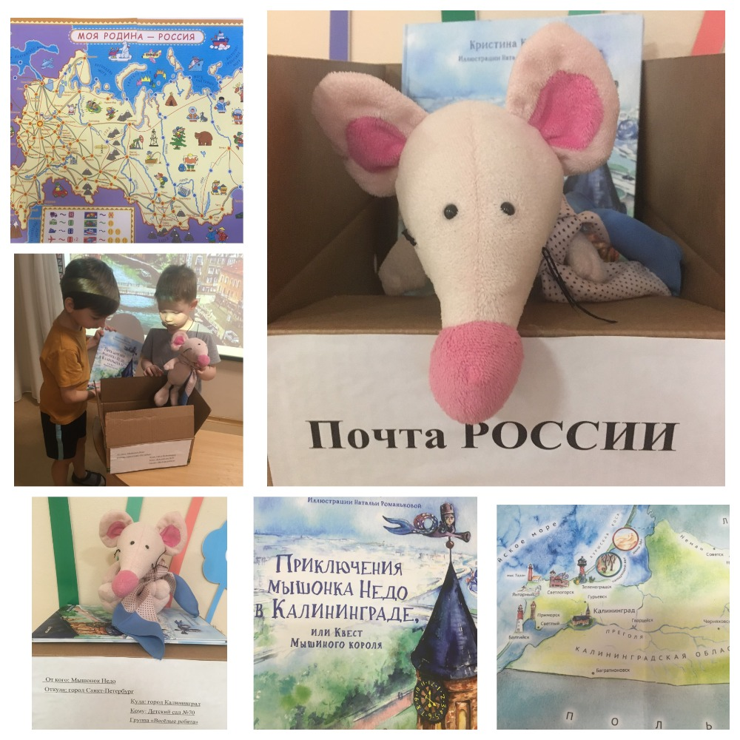

Приложение 3
Фридландские ворота
Виртуальная прогулка по старому городу
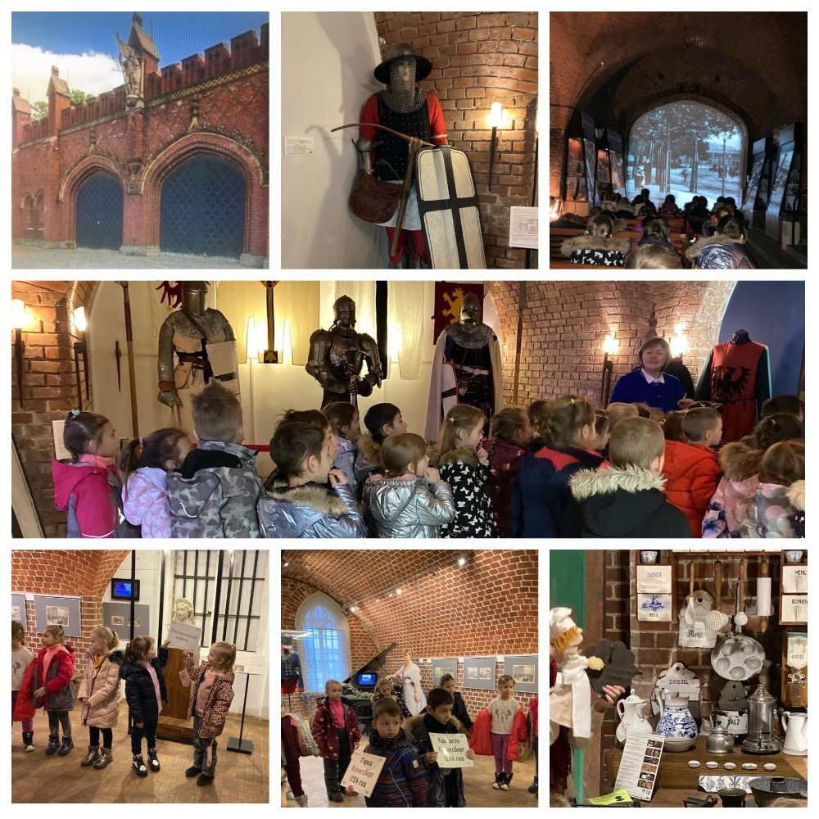
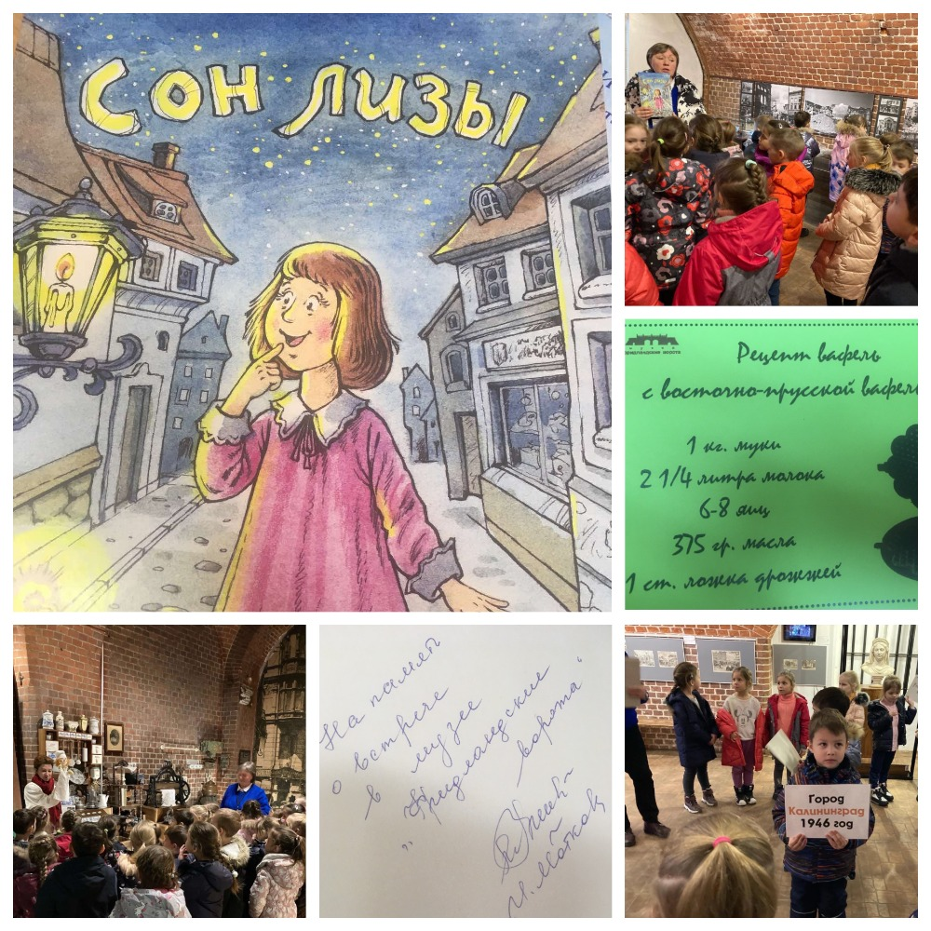

Приложение 4
Интерактивное занятие
«Кёнигсбергский марципан»
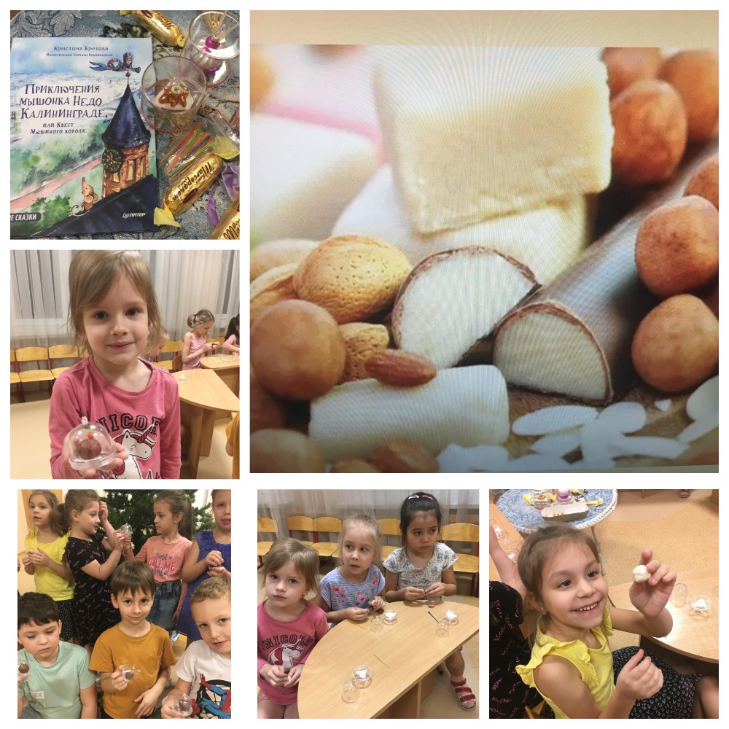

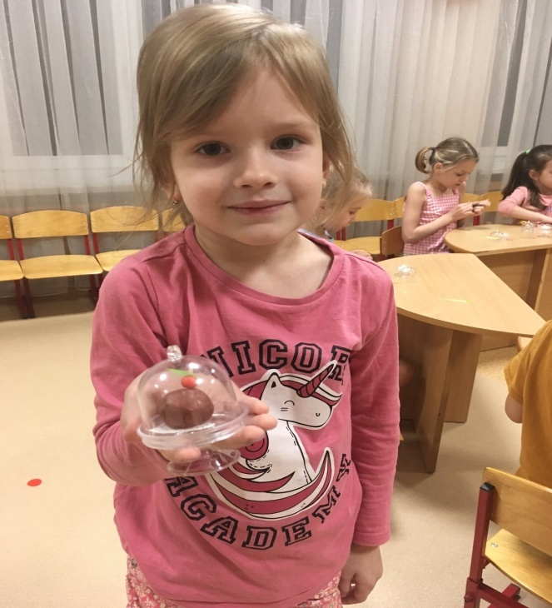

Приложение 5

Брандербургские ворота
Музей марципанов
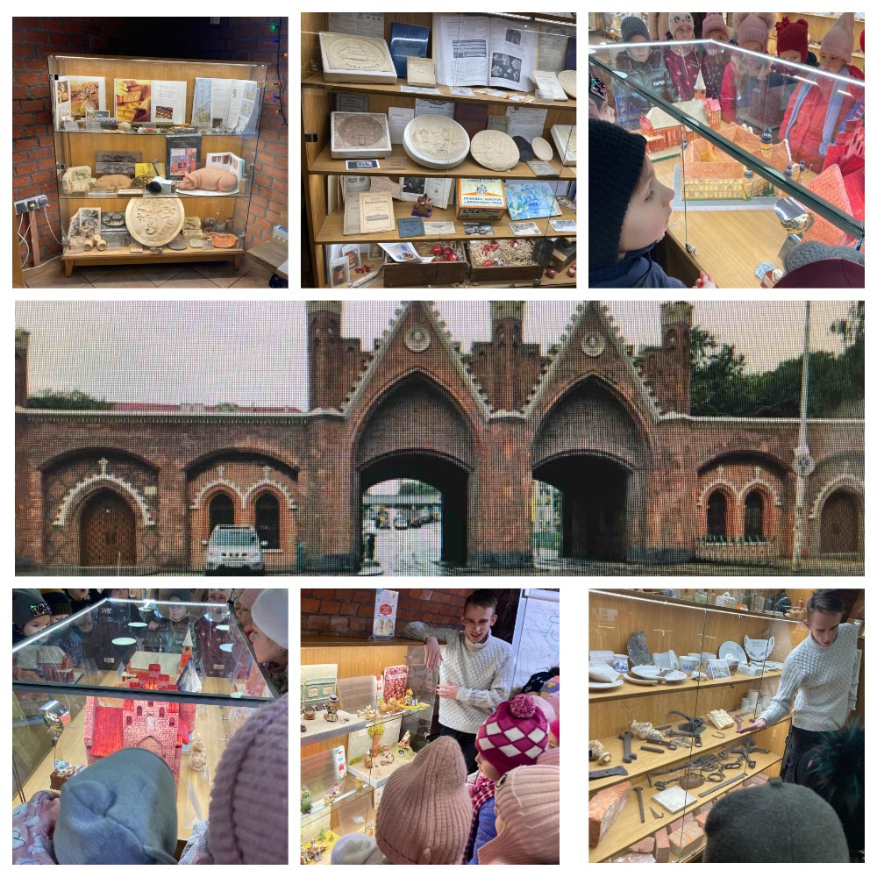

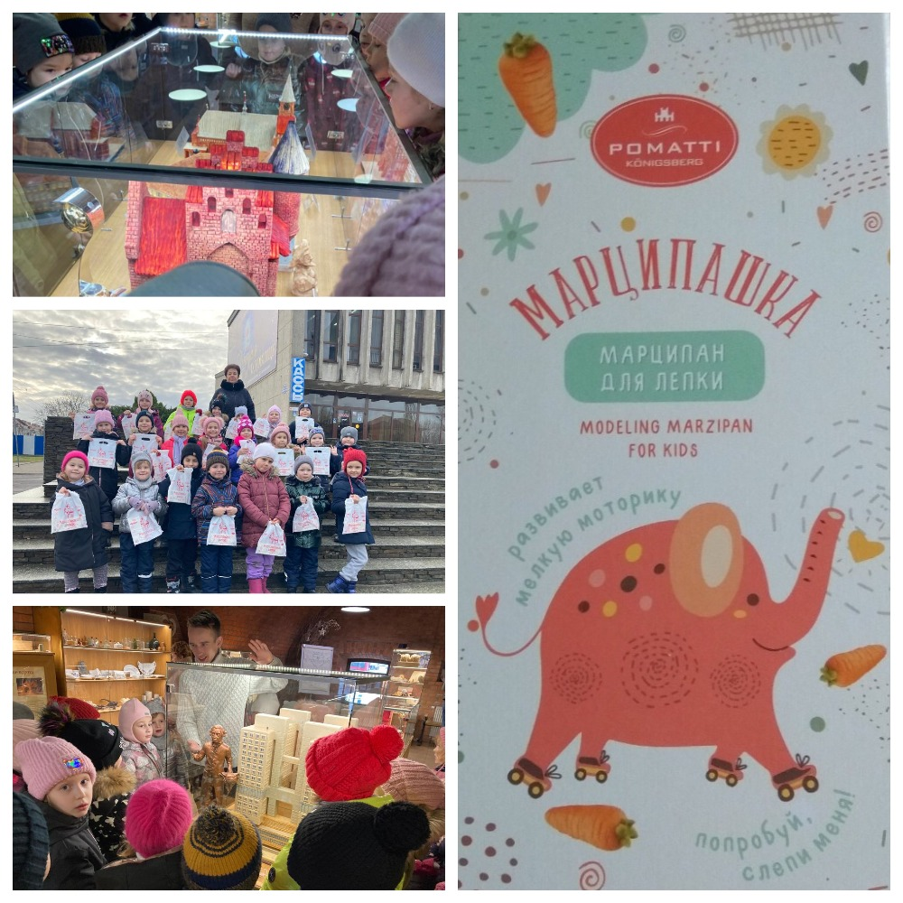
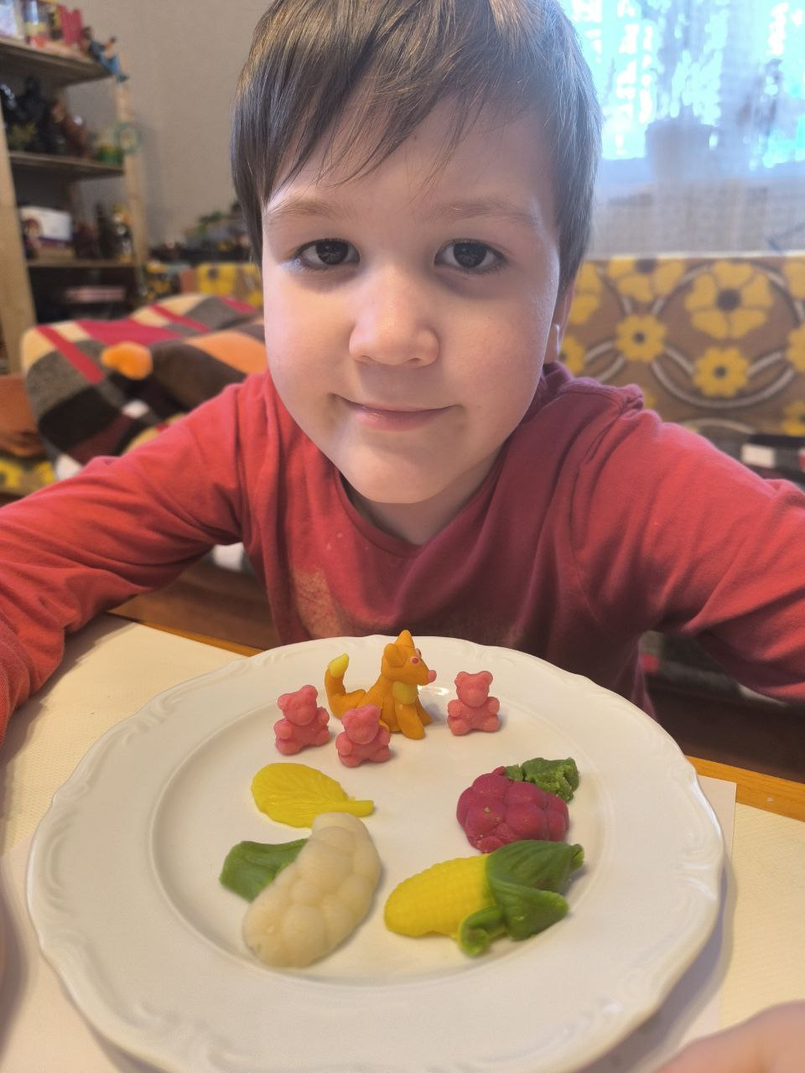

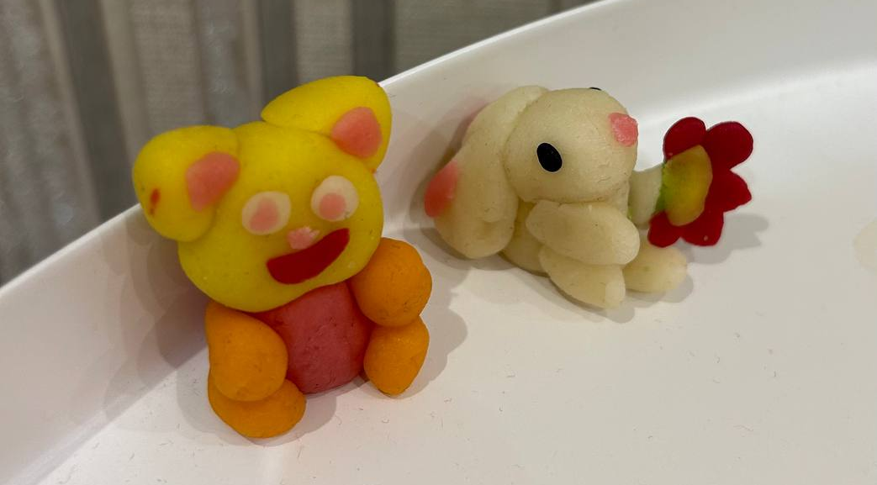

Приложение 6

Интерактивные занятия:
«Знакомство с Куршской косой»

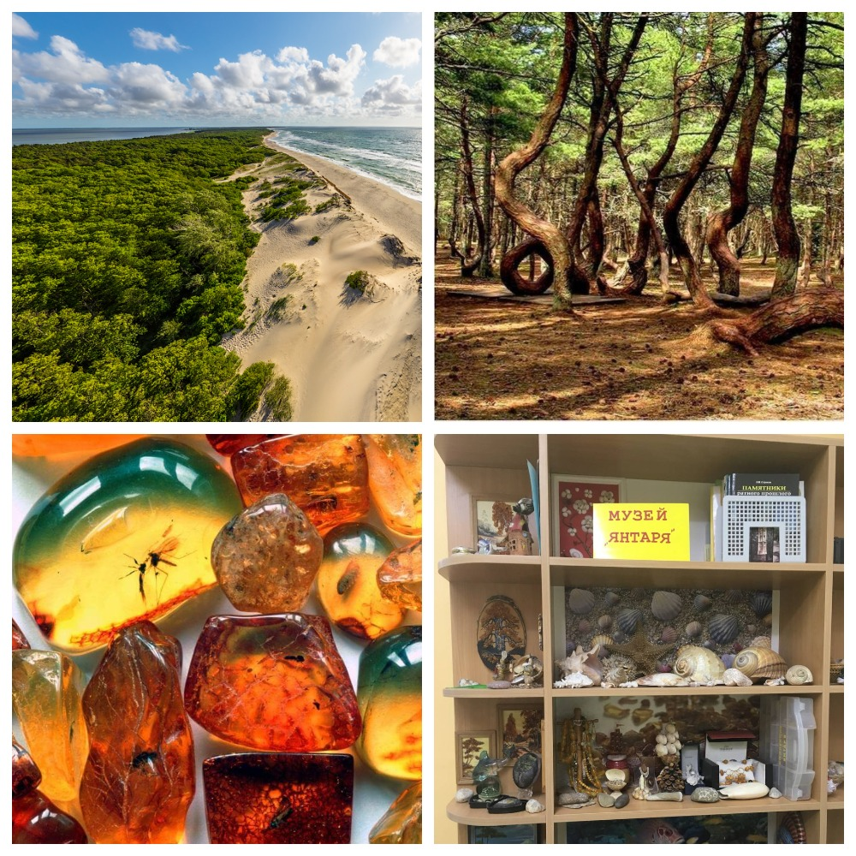

Приложение 7
Новогодние приключения на Куршской косе
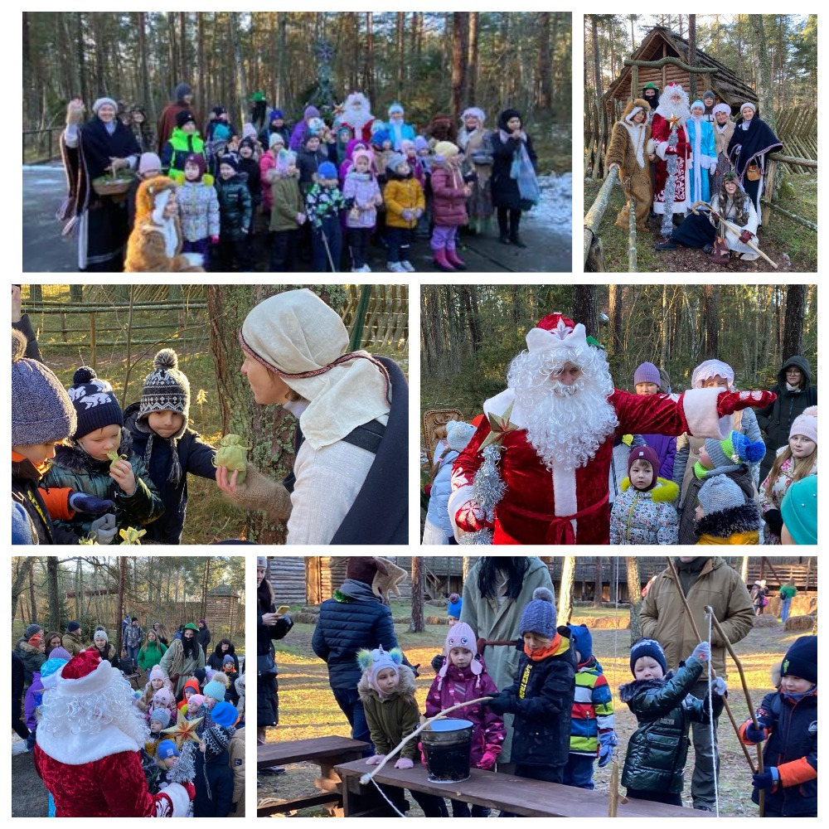
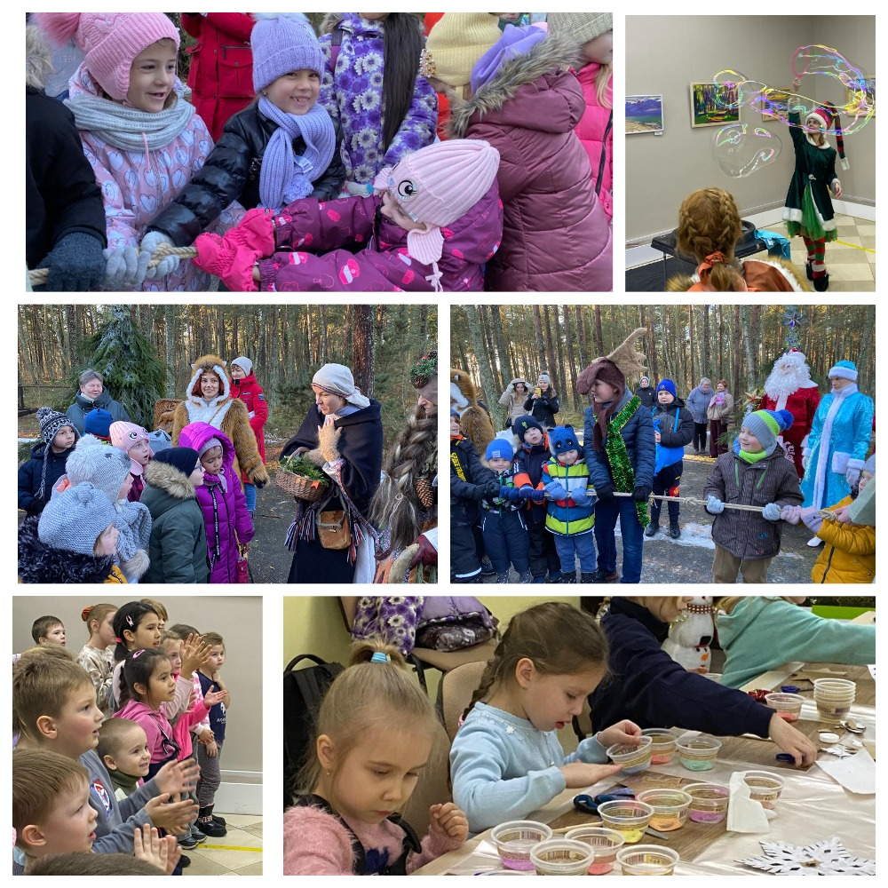
Приложение 8
Музей открыток или Дом смотрителя у Высокого моста
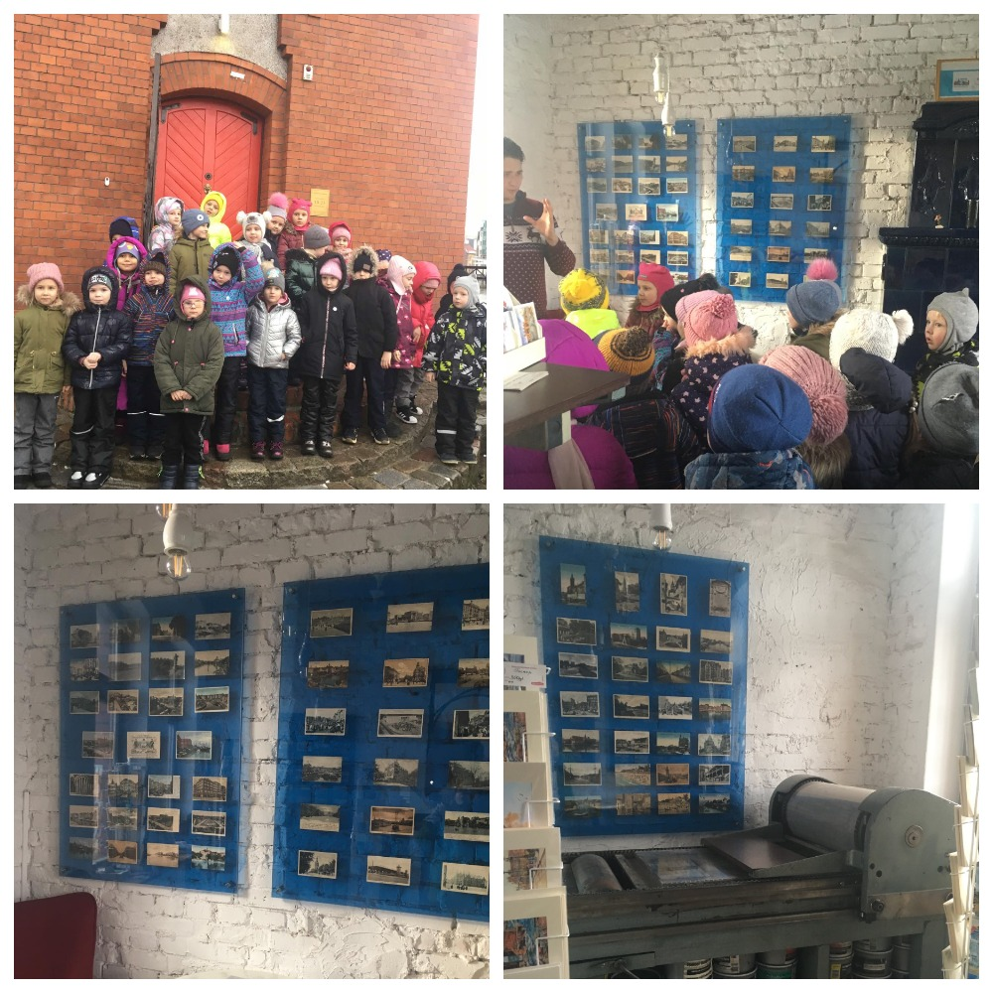
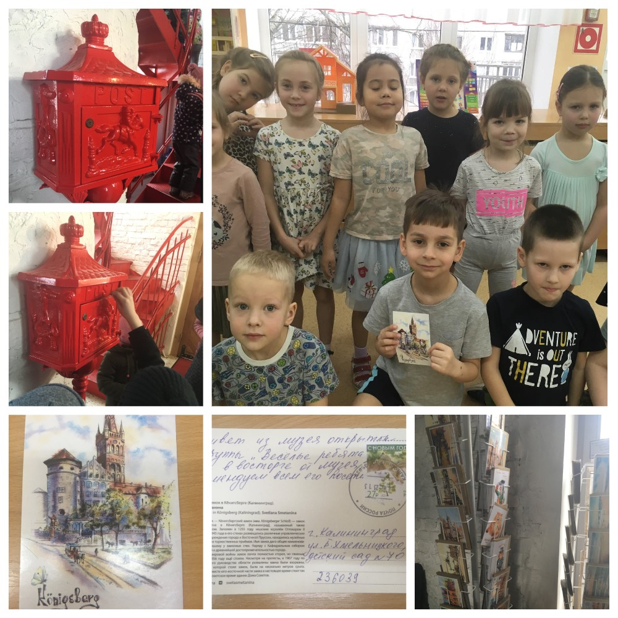
Приложение 9
Центр сохранения исторического наследия
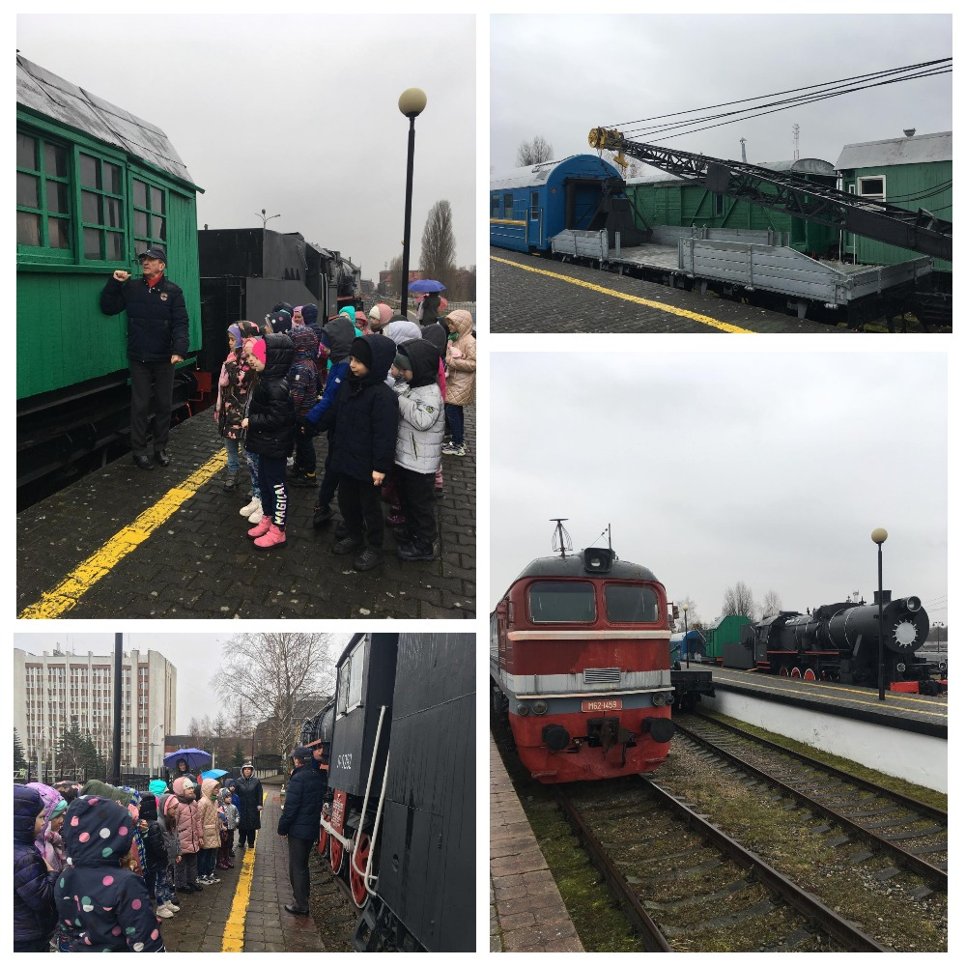
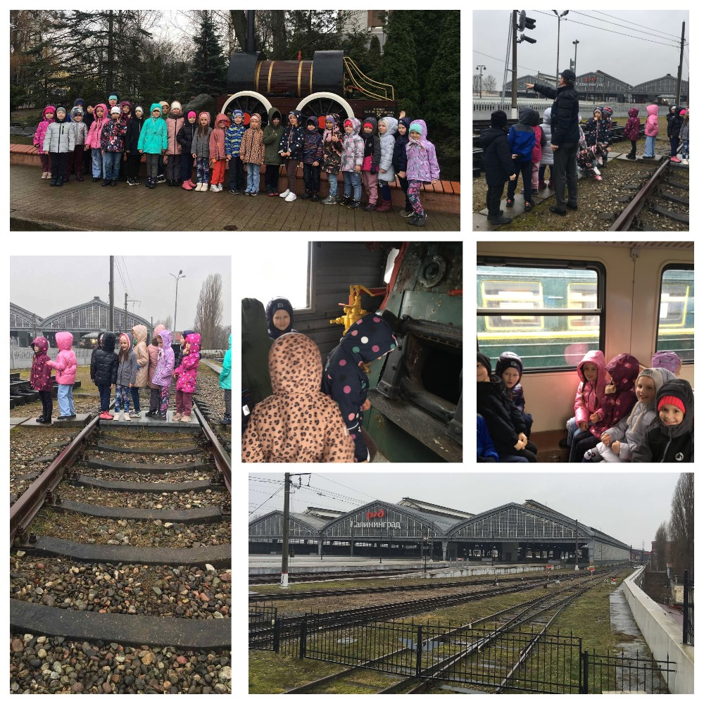
Приложение 10
Фридландские ворота.
Интерактивное занятие «Город мастеров»
